[康乐智助——基于AIGC和穿戴设备的智能健康小助手]

系统规格详细设计说明书

[V1.3]

拟 制 人______________________
审 核 人______________________
批 准 人______________________

[二〇二五年四月一日]

系统设计说明书

1.引言
1.1编写目的
详细设计说明书的编写旨在提供软件系统的全面设计细节，确保开发团队按照明确的规范进行开发。它将用户需求转化为具体的设计方案，提高开发效率和代码质量，并为系统维护、测试提供依据，促进团队协作，确保系统能够满足预期的功能和性能要求。
1.2背景
待开发的系统的名称：康乐智助
康乐智助项目由本小组提出并开发，面向普通消费级用户。
该系统前端基于微信小程序(uni-app)开发，必须基于微信运行。通过百度公司的ernie_speed接口调用AI模型。硬件部分基于Arduino单片机开发，使用MAX30102传感器采集生理数据并通过HC-08蓝牙模块发送到小程序。
1.3定义
小程序：特指微信小程序(uni-app)
I2C: Inter-Integrated Circuit
AI：Artificial Intelligence人工智能
BLE: Bluetooth Low Energy
EEPROM: Electrically Erasable Programmable read only memory
1.4参考资料
微信小程序文档：https://developers.weixin.qq.com/miniprogram/dev/framework/

2. 系统的结构
[给出系统的结构框图，包括软件结构、硬件结构框图。用一系列图表列出系统内的每个模块的名称、标识符和它们之间的层次结构关系。]
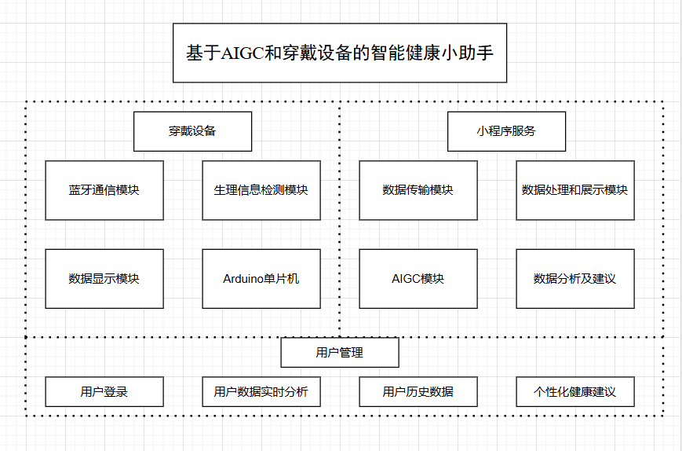
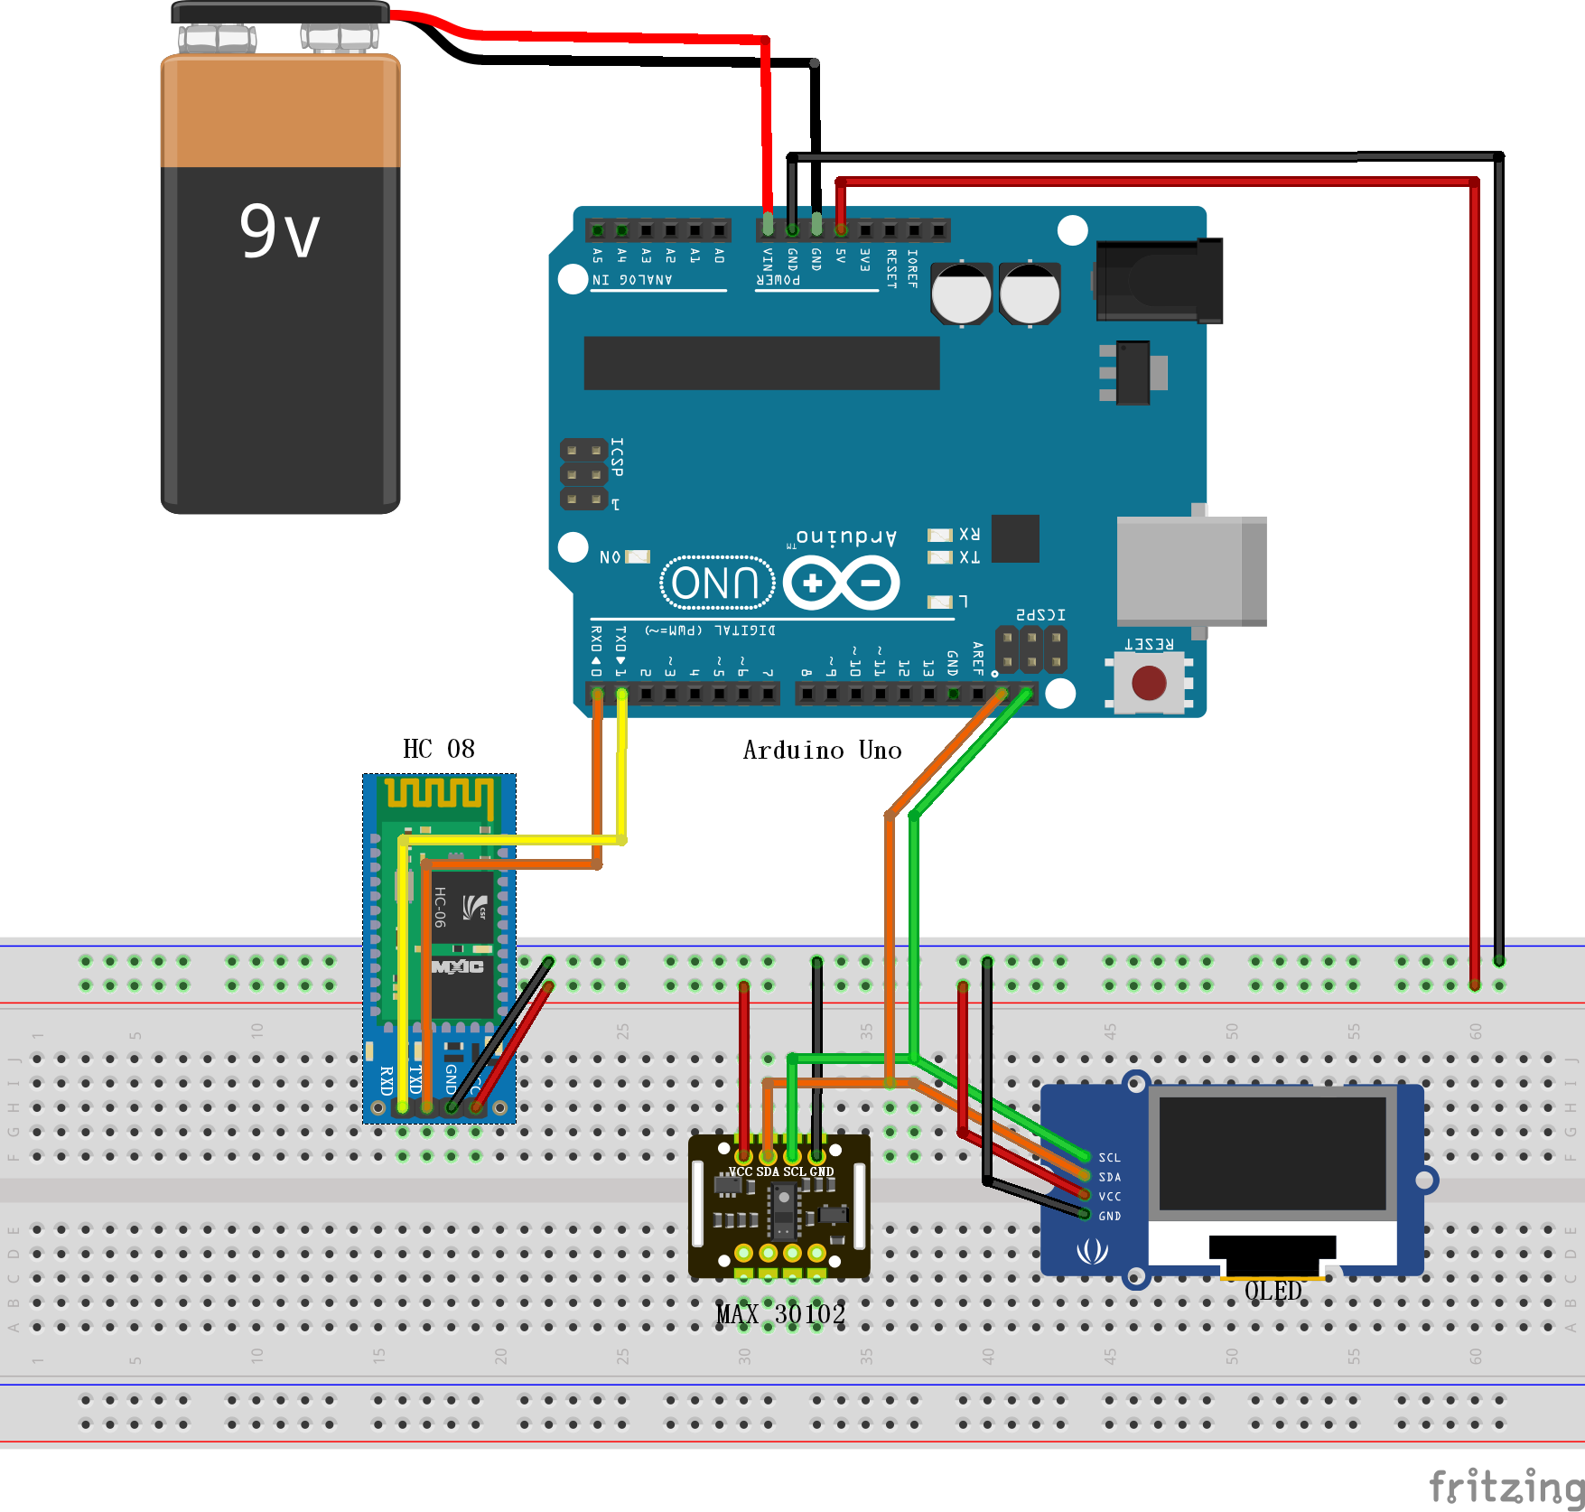

3．AI模块（A1）设计说明
3.1模块描述
根据用户输入的问题做出相应的回答，通过对话框记录对话内容。
3.2功能
将用户输入的问题发送到AI服务器，在服务器处理并将相应的回答发送回到，通过对话框记录对话内容。

3.3性能
网络连接正常的前提下，要求用户提出问题3秒内给出回答。
3.4输入项
用户输入一个字符串，要求使用我国现行规范的文字描述问题。
3.5输出项3
基于AI大模型生成的回答，不超过200字
3.6设计方法（算法）
调用百度公司的AI借口，屏蔽掉模型的细节算法，将数据交由第三方服务器处理。
3.7流程逻辑
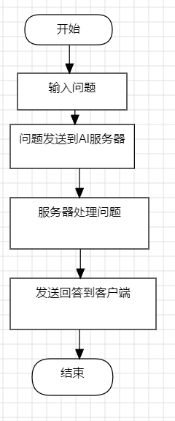
3.8接口
该模块其他模块关系相对独立，用户输入的问题通过网络发送至AI服务器。
3.9存储分配
对话记录保存在用户界面上，退出小程序即清除。
3.10注释设计
标注了调用AI模型的位置。
3.11限制条件
用户需要保证移动端设备能够连接上互联网。

3.12测试计划
测试计划包括以下内容：对本模块进行单体测试，确保其功能、性能和界面正常工作。技术要求包括验证网络连接、确保用户输入符合规范并在3秒内得到AI回答。输入数据将包括各种可能的用户问题，预期结果是AI生成的回答不超过200字并准确显示。测试进度安排为一周，涉及人员包括开发者和测试工程师。设备条件为带有互联网连接功能的移动设备，驱动程序和桩模块将用于模拟不同的网络环境和用户输入情况。
3.13尚未解决的问题
根据用户实时生理参数自动给出建议。

4．图像生成模块（A2）设计说明
4.1模块描述
调用EChart包，根据用户过去一周内的平均生理数据生成折线统计图，反映变化趋势。
4.2功能
根据用户过去一周内的平均生理数据在小程序的图形界面生成折线统计图。
4.3性能
图表在用户打开图标界面1秒以内生成完毕。
4.4输入项
两个长度为7的数组，存放了用户过去7天内的平均生理数据。
4.5输出项
输出一张折线图，最后一天的数据实时更新。
4.6设计方法（算法）
计算平均数的算法公式如下：
avg=(avg*num+data)/(num+1)；
num++；
该公式相较于平均数的定义式，可以有效降低空间复杂度与时间复杂度。
4.7流程逻辑
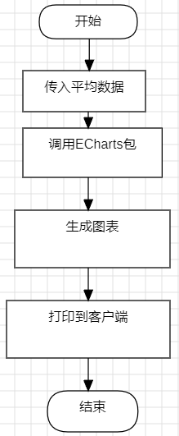
4.8接口
通过全局变量，从蓝牙模块读取生成图标所用的数据。同时读取当前时间，反推过去一周的时间，作为横坐标。
4.9存储分配
在Arduino的EEPROM上设置两个队列，用于存放过去一周的平均数据。
4.10注释设计
初始化变量以及更新数据的代码用注释标注了。
4.11限制条件
小程序需要与开发板连接才能够实时更当天的平均数据。
4.12测试计划
对本模块进行单体测试，确保折线统计图生成功能正常工作。技术要求包括验证图表在1秒内生成，并且能够实时更新最后一天的数据。输入数据将包括两个长度为7的数组，存放用户过去7天的平均生理数据。预期结果是生成的折线图能准确反映数据变化趋势。测试进度安排为一周，涉及人员包括开发者和测试工程师。设备条件为连接开发板的移动设备，驱动程序和桩模块将用于模拟蓝牙数据传输和时间读取功能。
4.13尚未解决的问题
由于开发板目前无法读取当前时间，无法自动更新队列。故每天需要手动删除最早的数据，将每一天的数据前移，同时设置最新一天的平均数据初始值。

5．小程序数据监测模块（A3）设计说明
5.1模块描述
小程序显示接收到的实时生理数据。
5.2功能
打印实时采集的用户生理数据，并保留在用户界面上。数据过多时，用户可以删除界面上的所有数据
5.3性能
立刻打印蓝牙接收到的信息，延迟小于100毫秒。
5.4输入项
传感器采集用户生理数据。
5.5输出项
整数，用于表示用户当前状态下的心率和血氧，同时打印当前时间。
5.6设计方法（算法）
选择HC-08作为蓝牙传输模块，它支持BLE,采购价格较低。
5.7流程逻辑
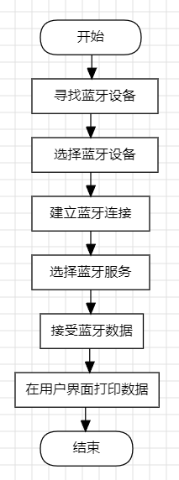
5.8接口
接收蓝牙的报文，将平均数据保存在全局变量中，便于其他模块调用。
5.9存储分配
所有数据保存在用户界面，数据过多时，用户可以自行删除，小程序也会自动删除过多数据。
5.10注释设计
描述方法的具体功能以及变量的命名。
5.11限制条件
小程序与穿戴式设备的蓝牙连接正常。
5.12测试计划
测试计划包括验证模块的功能和性能，确保延迟小于100毫秒，数据能准确显示在用户界面上，并提供数据删除功能。输入数据为传感器采集的心率和血氧值，预期结果是实时显示心率和血氧数据及当前时间。测试进度安排为两周，第一周进行功能测试，第二周进行性能和界面测试。开发人员负责实现和调试代码，测试人员负责执行测试用例并记录测试结果。设备条件包括连接传感器的Arduino开发板、蓝牙模块和移动设备，使用相应的驱动程序和桩模块模拟不同数据输入和蓝牙传输环境。
5.13尚未解决的问题
无

6．硬件数据监测模块（B1）设计说明
6.1模块描述
传感器采集到的用户生理数据实时显示到穿戴式设备的显示屏上。
6.2功能
印实时采集的用户生理数据，包括心率、血氧和心电图，并将其显示在穿戴式设备的屏幕上。
6.3性能
在传感器采集或接收到用户生理数据后，信息应在100毫秒以内打印并显示到设备屏幕上，以确保实时性。
6.4输入项
传感器实时采集用户的生理数据，如心率、血氧和心电信号，并传送到Arduino开发板进行处理。
6.5输出项
该模块将处理后的用户当前心率、两种算法计算出的血氧值以及心电图数据显示在穿戴式设备的显示屏上。
6.6设计方法（算法）
软件设计部分采用快速傅里叶变换和卡尔曼滤波算法，分别计算血氧和心电图数据。具体步骤包括数据预处理、信号滤波、特征提取和结果输出。硬件设计部分选择高精度传感器和低功耗显示屏，传感器与Arduino开发板通过I2C协议连接，确保数据采集和传输的准确性和实时性。
6.7流程逻辑
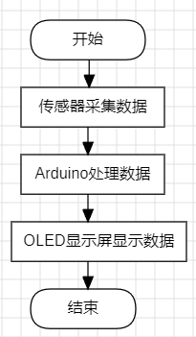
6.8接口
Arduino开发板通过I2C接口接收来自传感器的数据，并处理这些数据后，通过SPI接口将结果传输到穿戴式设备的显示屏上。
6.9存储分配
该模块不需要长期存储数据，所有数据均为实时处理和显示。短期存储使用Arduino的内存进行数据缓存和临时计算。
6.10注释设计
无
6.11限制条件
需要在设备通电的条件下进行。
6.12测试计划
测试计划包括对本模块的单体测试，确保实时数据采集和显示功能正常。技术要求是验证延迟小于100毫秒，输入数据为传感器采集的用户生理数据，预期结果是数据能准确显示在屏幕上。测试进度安排为两周，涉及人员包括开发者和测试工程师。设备条件为连接传感器的Arduino开发板和穿戴式设备的显示屏，驱动程序和桩模块用于模拟数据传输和显示效果。
6.13尚未解决的问题
无

7．蓝牙通信（B2）设计说明
7.1模块描述
蓝牙通信模块用于实现穿戴式设备与小程序之间的无线数据传输，确保实时生理数据能够高效、准确地传递到用户界面上。
7.2功能
蓝牙通信模块的主要功能是通过蓝牙无线技术，实时接收传感器采集的用户生理数据，并将这些数据传输到小程序中，供用户查看和分析。
7.3性能
该模块需要满足低延迟、高传输速率和低功耗的性能要求。具体来说，数据传输的延迟应低于100毫秒，传输速率应足以支持实时数据更新，并且功耗应足够低，以延长设备的电池寿命。此外，模块应在各种环境中保持稳定的连接。
7.4输入项
输入项包括传感器采集的用户生理数据，如心率、血氧和心电信号。这些数据通过蓝牙模块从传感器传输到Arduino开发板，再通过蓝牙发送到小程序。
7.5输出项
输出项包括从蓝牙模块传输到小程序的实时生理数据和系统时间戳。具体特性是数据格式应标准化，确保在小程序中能够正确解析和显示，同时传输的延迟应保持在100毫秒以内。
7.6设计方法（算法）
硬件设计采用HC-08与Arduino开发板通过串口连接。数据采集部分通过I2C接口连接传感器，蓝牙模块负责无线数据传输。下图详细展示了硬件连接方法，包括传感器、Arduino开发板和蓝牙模块之间的连接关系。
7.7流程逻辑
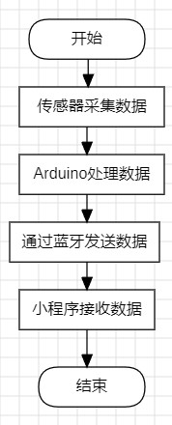
7.8接口
蓝牙通信模块通过串口通信协议与Arduino开发板连接，使用标准的AT命令集进行模块配置和数据传输。传感器数据通过I2C接口传输到Arduino开发板，再通过蓝牙模块发送到小程序。小程序通过蓝牙接收数据并进行处理和显示，必要时可发送控制命令到Arduino开发板。
7.9存储分配
无需存储
7.10注释设计
无
7.11限制条件
蓝牙通信模块需要两台设备同时启动且打开蓝牙，并且周边干扰设备较少。
7.12测试计划
测试计划包括对蓝牙通信模块的单体测试，确保其在各种环境下的稳定性和性能。技术要求是验证延迟低于100毫秒，数据传输准确无误。输入数据为传感器采集的生理数据，预期结果是数据能够实时传输并正确显示在小程序中。设备条件包括蓝牙模块、传感器和移动设备，使用相应的驱动程序和桩模块模拟不同的使用场景和环境。
7.13尚未解决的问题
无

